Gimenez Martin

ROL: **Back-End**

Para el 2º Sprint tuve la tarea de investigar como implementar la Autenticación Multiple, que no viene por defecto, en la versión 5.1 de LARAVEL, que es la que estamos utilizando para desarrollar la aplicación.

Luego de mucho investigar pude dar con lo que sería nuestra solución.

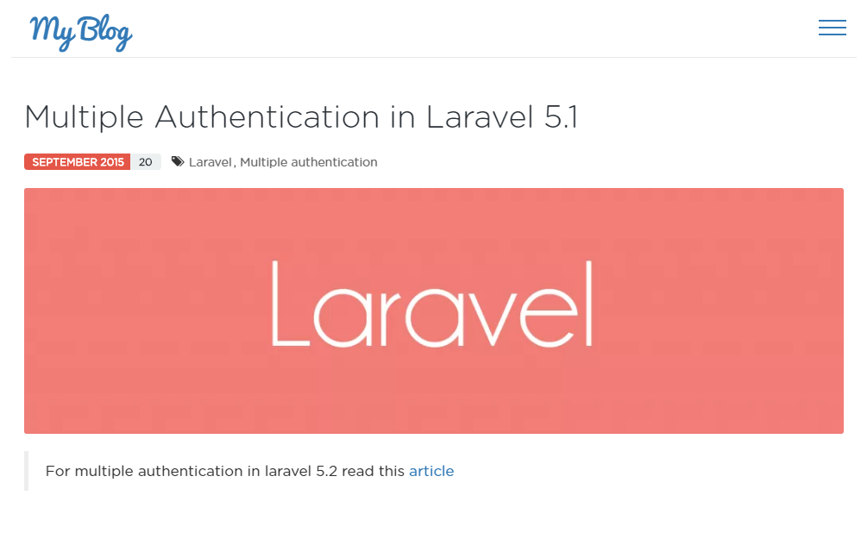

Gracias a este Blog donde el autor creó un **Paquete de Laravel** pude implementar la MultiAuth:

<http://blog.sarav.co/multiple-authentication-in-laravel/>

Este paquete permite realizar la Autenticación de varios modelos, configurando los respectivos Controladores y Middleware para cada Autenticación

Con este paquete se pudo configurar que para el Modelo Admin se utilizó la tabla Oferente, y para El modelo User(que serían las mesas) la tabla User. Luego se decidió utilizar la tabla Mesas para User, lo cual era más coherente, esa tarea también la llevé a cabo.

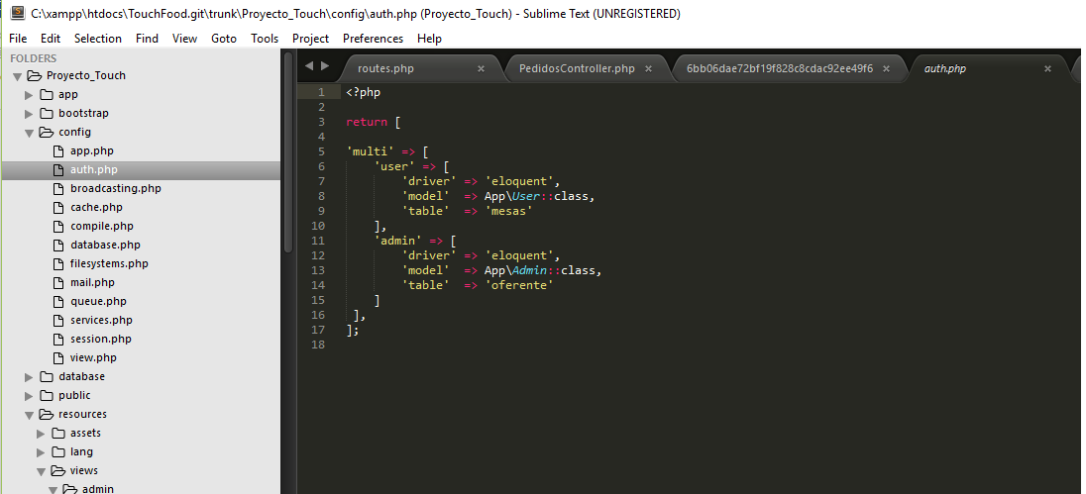

También realice correcciones en el redireccionamiento de los Login (Mesas, Admin).

La ultima tarea que tenía en este Sprint era la de implementar la página de Listar Pedidos, Admin/Pedidos. Para esta tarea estuve investigando sobre las ventanas modales para poder mostrar el detalle de cada pedido en una de estas.

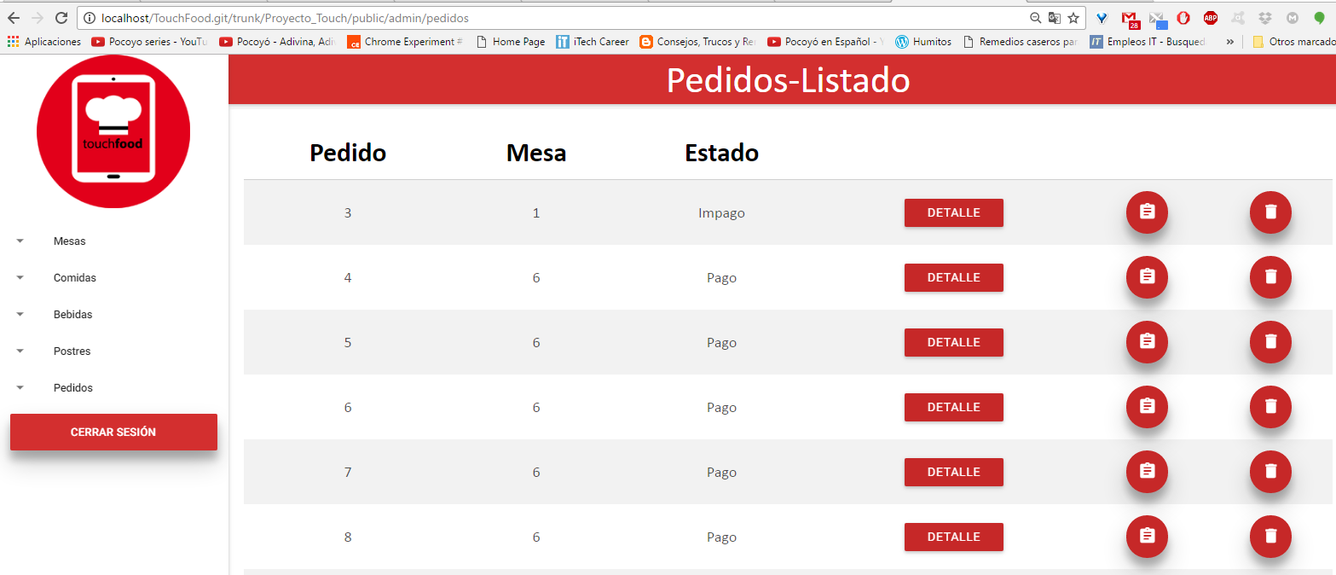

**CONCLUSION:**

Para este 2º Sprint pude resolver todos los inconvenientes que se me presentaron en el 1º Sprint, pudiendo realizar varias tareas e ir adquiriendo gran conocimiento de este genial Framework. En fin es una experiencia muy grata hasta el momento donde el grupo adquirió mayor dinamismo y mejor desenvolvimiento al momento de resolver los inconvenientes que se nos presentaban. Es muy interesante, la retroalimentación positiva que se da en el grupo aportando cada uno sus conocimientos y experiencias.